Metodický materiál - Pracovní list

Název: Základní fyzikální vzorce
Předmět: Fyzika
Využití pro ročník: 1. ročník maturitních a učebních oborů SŠ
Časový odhad: 30 – 40 min
Anotace: Žáci se seznámí se základními fyzikálními vzorci, které se používají v odborných předmětech.
Použité metody: Metoda slovní.
Pomůcky: Přiložený materiál ve formě dvou tabulek – prázdná a vyplněná + nůžky a lepidlo.
Popis postupu využití: V přiloženém materiálu se žáci nejdříve seznámí s jednotlivými fyzikálními veličinami a jejich vzorci. Následně vyplněnou tabulku nastříhají, promíchají a pomocí lepidla přiřadí správné spojení do prázdné tabulky.

Odkazy, zdroje: http://vzdelani.sso.cz/DUMy/Fyzika/VY_32_INOVACE_04_FY_A.pdf

Název veličiny | Značka | Jednotka | Vzorec

Název veličiny | Značka | Jednotka | Vzorec
Délka | s | 1 m | 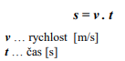
Objem | V | 1 m³ | 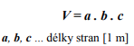
Objem | V | 1 m³ | 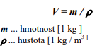
Hmotnost | m | 1 kg | 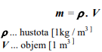
Hustota | ρ | 1 kg/m³ | 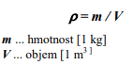
Čas | t | 1 s | 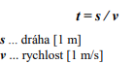
Rychlost | v | 1 m/s | 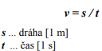
Síla | F | 1 N | 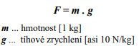
Moment síly | M | 1 Nm | 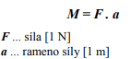
Gravitační síla | F_{g} | 1 N | 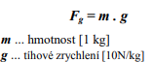
Tíha | G | 1 N | 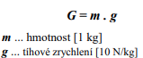
Plocha | S | 1 m² | 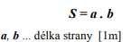
Tlaková síla | F_{p} | 1 N | 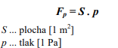
Tlak | P | 1 Pa | 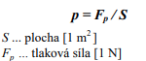
Atmosférický tlak | p_{a} | 1 Pa | 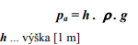
Vztlaková síla | F_{vz} | 1 N | 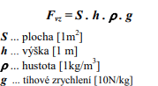
Elektrický náboj | Q | 1 C | 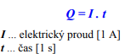
Elektrická práce | W_{e} | 1 J | 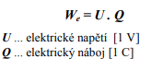
Elektrické napětí | U | 1 V | 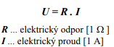
Elektrické napětí | U | 1 V | 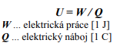
Elektrické napětí | U | 1 V | 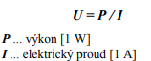
Elektrický proud | I | 1 A | 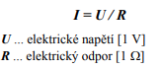
Elektrický proud | I | 1 A | 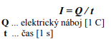
Elektrický odpor | R | 1 Ω | 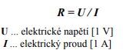
Výkon | P | 1 W | 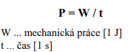
Elektrická práce | W_{e} | 1 J | 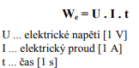
Elektrický příkon | P_{e} | 1 W | 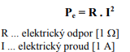
Elektrický příkon | P_{e} | 1 W | 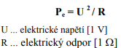
Elektrický příkon | P_{e} | 1 W | 